Collège des Dominicaines de notre Dame de la Délivrande – Araya-
Classe : CM2 Avril 2020 – 2e semaine
Nom : ________________________
ARTS PLASTIQUES
Graphiti
Qu’est-ce que le graphiti ?
Dans l'art italien, le mot "graffiti"( sgraffito) a pour origine une technique traditionnelle de gravure dans la fine couche de plâtre d‘ un mur. C’est aussi l’inscription ou le dessin griffonné par des passants sur un mur, un monument, etc. Inscription ou dessin, de caractère souvent satirique ou caricatural.

- Voir la vidéo en ouvrant le lien https://youtu.be/KnDTMeRzRQo
- Choisir l’un de ces mots pour le dessiner en graphiti sur une feuille de dessin.
PAIX - AMOUR - NATURE
Inspirez-vous de ces formes ci-dessous.
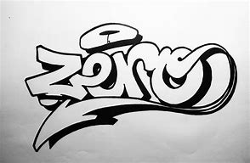

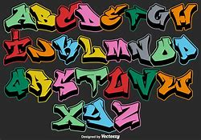

N.B. Vous pouvez utiliser n’importe quelle boîte en carton.

